Witam gr. VI
Przez korona wirusa, świat trochę zwolnił, nawet w pewnych dziedzinach życia można powiedzieć , że się zatrzymał.

Ale jest coś czego wirus nie zatrzymał a wręcz można powiedzieć, ze „pomógł”, mianowicie mamy czystsze środowisko, zmniejszył się smog, dzikie zwierzęta chętnie wyłaniają ze swojego naturalnego środowiska, ponieważ jest mniej ludzi w miejscach ich występowania, natura nie poddała się wirusowi.

Koronawirus w Polsce sprawił, że przyroda odżywa. Po dwóch tygodniach zakazu wstępu do lasów widać zaskakujące efekty. Leśnicy przyznają, że dawno nie widzieli takiego "cudu natury", a Ministerstwo Środowiska mówi wprost: "zobaczyliśmy, ile dotąd traciliśmy"

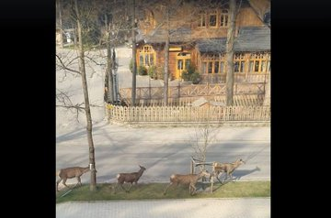
Kilka dni temu po opustoszałym centrum Zakopanego przechadzały się łanie, które z ciekawością przyglądały się domom.

Żubry pojawiły się w miejscach, w których wiosną nie widywaliśmy ich w ciągu dnia. Śmiejemy się, że wyszły na ulice demonstrować i zapewne domagają się utrzymania zakazu wstępu do lasu, bo dzięki temu mogą wreszcie swobodnie poruszać się po swoim domu.
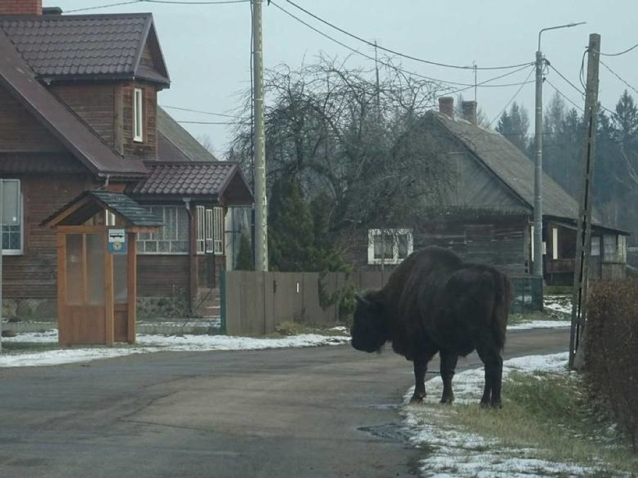

Oprócz zwierząt leśnych, budzi się też przyroda. Na szczęście korona wirus nie wpływa na naturę, wiec wszystko zaczyna kwitnąć i rozwijać się.
I z tym wszystkim będzie związane kolejne ZADANIE.
1) zrób i wyślij do nas zdjęcie na którym widać Wiosnę np. kwitnące drzewa lub zwierzęta które zaobserwowaliście w swoim otoczeniu.
2) Jeśli ktoś nie zaobserwował oznak wiosny, to poprosimy o rysunek przedstawiający tę porę roku.

Pozdrawiam.

